Relatório do Laboratório 3 de Processamento Digital de Imagens 1/2018
Aluno: Tomás Rosário Rosemberg -14/0087567

Questão 1) (Todos os arquivos aqui citados se encontram na pasta do relatório para facilitar visualização.)
O programa criado para imprimir imagens em tons de cinza baseado nos padrões de pontos exigidos foi o programa “LetraA.m”, conforme consta na imagem 1 abaixo.
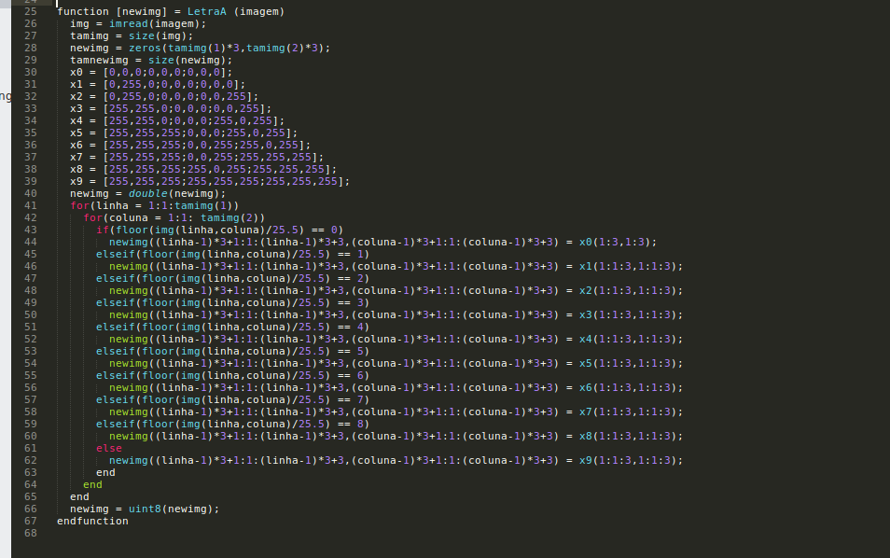

Imagem 1) Programa “LetraA.m”
O programa para gerar a imagem de teste de conjuntos de quadrados variando de “0” a “255” foi o programa “LetraB.m” conforme consta na imagem 2 abaixo.
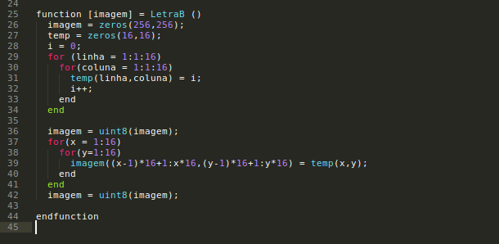

Imagem 2) Programa “LetraB.m”
Utilizando o programa “LetraA.m” aplicando na imagem de resposta que foi fornecida a partir do programa “LetraB.m”, geramos a imagem 3 conforme pode ser observado abaixo.(Na pasta, a imagem gerada pelo programa “Letrab.m” esta identificada como “LetraBCrua.png” e a imagem resultante da aplicação “LetraBAppLetraA.png.)


Imagem 3) Imagem referida a aplicação da imagem teste no programa “LetraA.m”

As curvas de isopreferência indicam que imagens com baixo nível de detalhes, conforme se diminui a quantidade de amostras, necessita de um aumento mais acentuado no número de níveis de cinza para se manter a qualidade da imagem. Já para uma imagem de média quantidade de detalhes, este aumento é um pouco menos acentuado e para uma imagem de alto detalhamento se torna quase que indiferente a quantidade de níveis de cinza necessário para manter a qualidade subjetiva, o que se dá por ao variar mais abruptamente o nível de cinza, nosso cérebro interpreta tal contraste como um aumento da qualidade da imagem. No nosso experimento utilizamos um nível baixo de níveis de cinza para analisar as imagens , desta forma o esperado seria que imagem de maior nível de detalhe aparentasse conter melhor qualidade, o que eu concordo, entre as imagens estudadas, analisando-as subjetivamente, a imagem que aparente conter uma menor perda de qualidade é a imagem da torcida. Já em relação as imagens do cinegrafista (média quantidade de detalhes) e a da mulher (baixa quantidade de detalhes), nota-se uma melhor representação na imagem de média qualidade, desta forma confirmando as observações referentes ao gráfico.

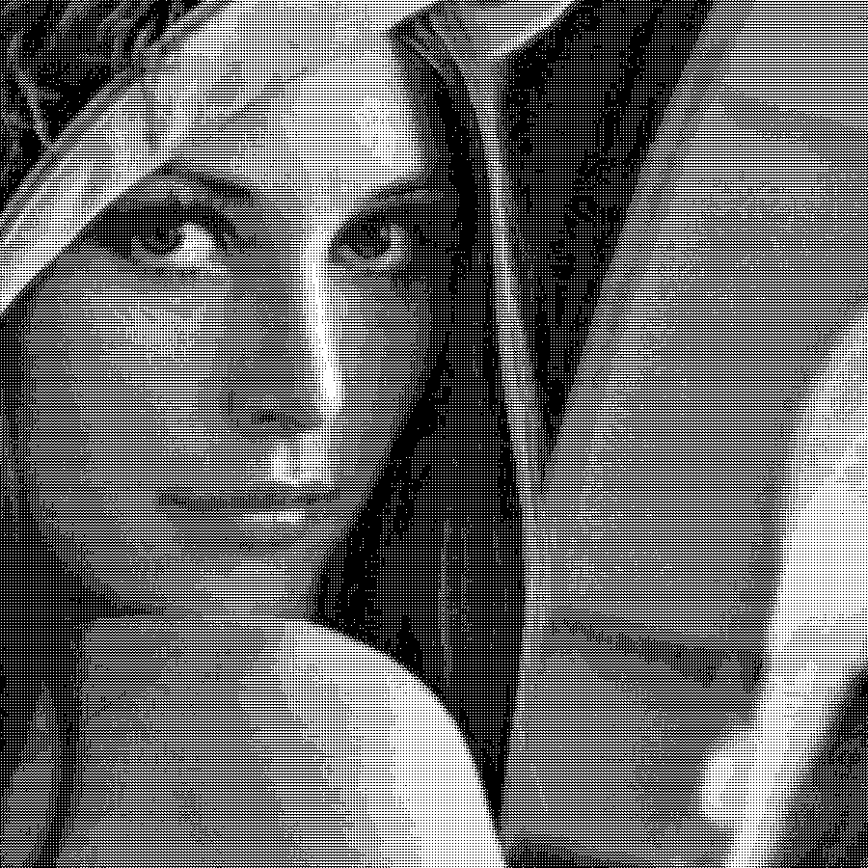

Imagem 4 ) Aplicação do programa “LetraA.m” na imagem “fig_2_22a.png”
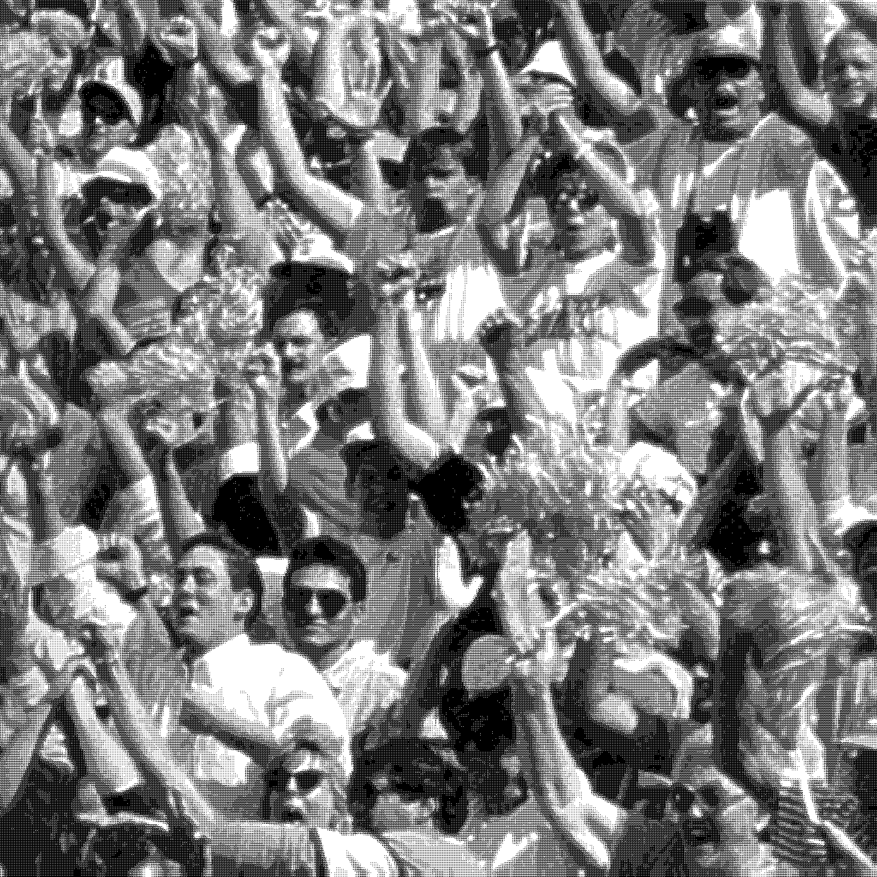

Imagem 5 ) Aplicação do programa “LetraA.m” na imagem “fig_2_22b.png”

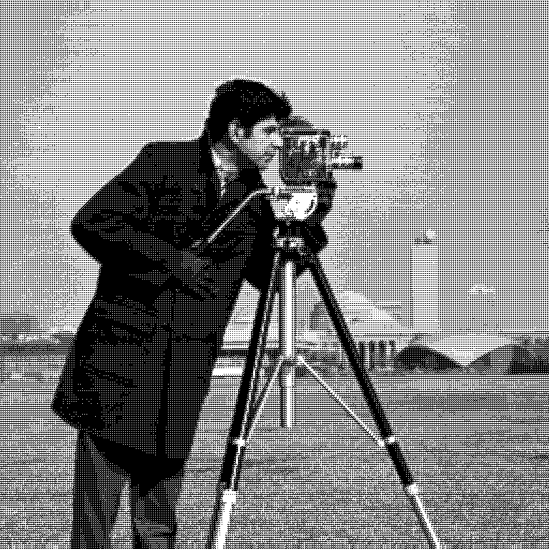

Imagem 6 ) Aplicação do programa “LetraA.m” na imagem “fig_2_22c.png”

